31^{ο} ΔΗΜΟΤΙΚΟ ΣΧΟΛΕΙΟ ΠΕΡΙΣΤΕΡΙΟΥ
Δ/ΝΣΗ: Βυτίνης 23
ΤΗΛ.: 210-5313128

ΓΡΑΜΜΗ ΟΑΣΑ 821: ΜΕΤΡΟ (ΑΓΙΟΣ ΑΝΤΩΝΙΟΣ) - ΑΓΙΑ ΑΝΑΣΤΑΣΙΑ

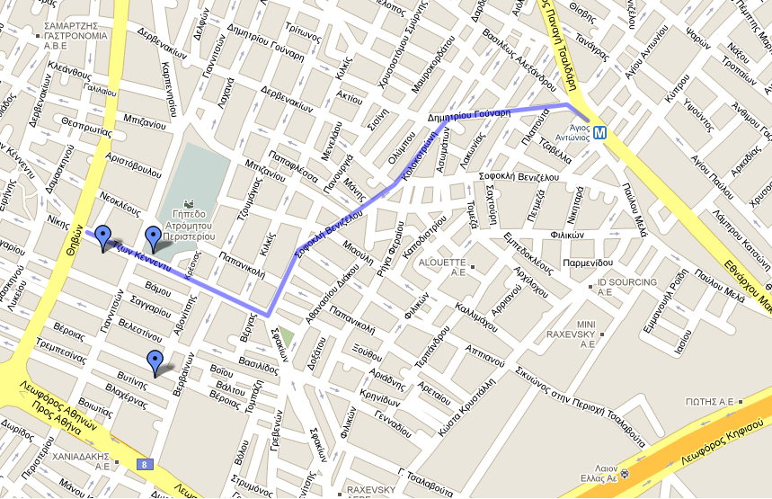
ΜΕΤΡΟ - ΑΓΙΟΣ ΑΝΤΩΝΙΟΣ
ΣΤΑΣΗ ΓΗΠΕΔΟ
ΣΤΑΣΗ ΓΗΠΕΔΟ
ΕΠΙΣΤΡΟΦΗ
31^{Ο} ΔΗΜ. ΣΧ. ΠΕΡΙΣΤΕΡΙΟΥ

Ο χάρτης υπάρχει και στην ιστοσελίδα του σχολείου: http://31dimper.blogspot.com/

